

Cenu Ladislava Sutnara získali čtyři umělci a jedna instituce
Ocenění nesoucí jméno po světoznámém umělci a designérovi Ladislavu Sutnarovi laureáti převzali při slavnostním ceremoniálu na plzeňské radnici z rukou Radoslava L.Surtnara.
Prestižní ocenění uděluje Fakulta umění a designu Západočeské univerzity v Plzni za výjimečné výkony a zásluhy na poli výtvarného umění, především užitého umění a designu, ve spojení s pedagogickým působením. Vyjadřuje tak uznání výjimečným uměleckým osobnostem a institucím a zároveň projevuje poctu životu a dílu Ladislava Sutnara, na jehož inspirativní odkaz svou filozofií a aktivitou navazuje.
Cenu Ladislava Sutnara udělovala Fakulta umění a designu už podruhé, první čtyři ocenění byla předána loni u příležitosti slavnostního otevření její nové budovy. V letošním roce rozhodla odborná porota na základě nominací od odborné veřejnosti o udělení ceny následujícím umělcům:
prof. Markus Dreβen / Německo
za přínos na poli grafického designu, pedagogické působení na Hochschule für Grafik und Buchkunst v Lipsku a za jeho vydavatelské aktivity
prof. emer. Gyula Ernyey / Maďarsko
za celoživotní přínos na poli designu, za svoji teoretickou práci publikovanou v řadě jazyků a mnohaleté pedagogické působení na Moholy-Nagy University of Art and Design
prof. akad. mal. Karel Míšek, Ph.D. / ČR
za celoživotní přínos na poli grafického designu, vybudování ateliéru grafického designu na Fakultě umění a designu Univerzity J.E. Purkyně v Ústí nad Labem a mnohaleté pedagogické působení
prof. akad. mal. Jiří Šalamoun / ČR
za celoživotní přínos na poli ilustrace, grafiky, grafického designu, plakátové tvorby, obnovu ateliéru ilustrace a grafiky na Vysoké škole uměleckoprůmyslové v Praze a mnohaleté pedagogické působení. Prof. Šalamoun se slavnostního předání cen ze zdravotních důvodů nezúčastnil, ocenění převezme v náhradním termínu.
Cooper – Hewitt National Design Museum / USA
za přínos pro světový design, propagaci odkazu Ladislava Sutnara a péči o jeho dílo. Cenu převzala ředitelka muzea paní Caroline Baumann
Mezinárodní rozměr Ceny Ladislava Sutnara těší Josefa Mišteru, který vede Fakultu umění a designu: „Tato chvíle je velikým svátkem pro design. Sešli jsme se zde ze sedmi měst, čtyř zemí a dvou kontinentů. Je zřejmé, že dílo a jméno Ladislava Sutnara i cena jeho jménem udílená, propojuje a bude i nadále na tato místa přivádět významné tvůrce designu, kteří si současně, stejně jako Ladislav Sutnar, nechtějí nalezené nechat pro sebe a věnují velké úsilí tomu, aby svůj um a své poznatky sdíleli s ostatními, tedy pedagogickému působení.“
Slavnostnímu ceremoniálu byli stejně jako loni přítomni Radoslav L. Sutnar s manželkou Elaine. “Postoj otcova rodného města a iniciativa Fakulty umění a designu nás velmi těší. Otec se zde narodil a vyrostl tady a vlastně nikdy nepřestal být Plzeňanem. Byl jím, i když byl v Praze a zůstal jím, i když pak žil v New Yorku. Jak se říká, naše kořeny z nás dělají to, čím jsme,“ řekl Radoslav Sutnar.
Cílem Fakulty umění a designu je přiblížit osobnost a dílo Ladislava Sutnara plzeňské veřejnosti, nejen té odborné. Proto na rok 2015, kdy bude Plzeň Evropským hlavním městem kultury, připravuje velkou výstavu, která bude tématicky rozprostřena do několika výstavních prostor v Plzni včetně výstavy pod širým nebem. Chystá se i otevření speciální expozice věnované dílu Ladislava Sutnara v prostorách Západočeského muzea v Plzni a symbolická cesta slavného umělce zpět do rodného města bude završena převezením jeho ostatků do Plzně.

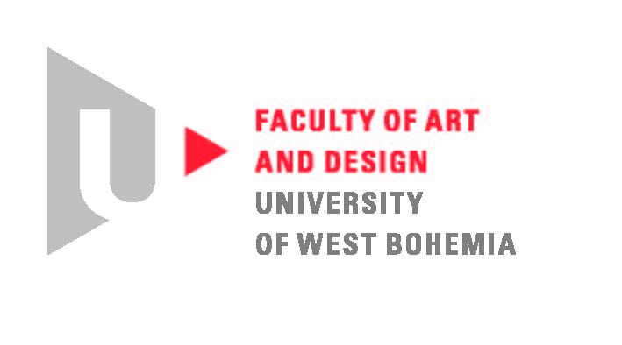
Four artists and one institution have been awarded the Ladislav Sutnar Prize 2013
The laureates received the prize which bears the name of the world-famous artist and designer Ladislav Sutnar from the hands of his son Radoslav L. Sutnar at an award ceremony which took place at the Pilsen City Hall on 12 November 2013.
The prestigeous prize is awarded by the Faculty of Art and Design of the University of West Bohemia to Czech and international artists for outstanding performance and merit in the field of fine arts, especially applied arts and design in connection with pedagogical work. It can also be awarded to institutions for their contribution to the world of fine arts and design. With this annual prize the Faculty of Art and Design shows appreciation to outstanding Czech and international artists, pedagogues and institutions and at the same time honors the life and work of the internationally renowned Czech-American designer and artist Ladislav Sutnar whose inspiring legacy our school follows.
The first four Ladislav Sutnar Prizes were awarded in October 2012 on the occasion of the Grand Opening of the new building of the Institute of Art and Design, the current Faculty of Art and Design. This year, based on the nominations from the professional public, the jury selected the following laureates:
prof. Markus Dreβen / Germany
for his contribution in the field of graphic design, his pedagogical work at the Hochschule für Grafik und Buchkunst in Leipzig and for his publishing activities
prof. emer. Gyula Ernyey / Hungary
for lifetime contribution in the field of design, for his theoretical work published in many languages and for his long-standing pedagogical work at the Moholy-Nagy University of Art and Design in Budapest
prof. akad. mal. Karel Míšek, Ph.D. / Czech Republic
for lifetime contribution in the field of graphic design, for establishment of the Studio of Graphic Design at the Faculty of Art and Design of the Jan Evangelista Purkyně University in Ústí nad Labem and for his long-standing pedagogical activities
prof. akad. mal. Jiří Šalamoun / Czech Republic
for lifetime contribution in the field of illustration, graphics, graphic design, poster design, for reinstatement of the Studio of Illustration and Graphics at the Academy of Arts, Architecture and Design in Prague and for his long-standing pedagogical activities. Prof. Šalamoun could not be present at the awarding ceremony and he will receive his prize individually.
Cooper – Hewitt, National Design Museum, Smithsonian Institution / USA
for its contribution to the world design, for promotion of Ladislav Sutnar´s legacy and care for his work. Caroline Baumann, the museum director, received the prize on behalf of the Cooper-Hewitt.
In his opening speech, the head of the Faculty of Art and Design Josef Mištera expressed his delight at the international dimension of the Ladislav Sutnar Prize: “This is a big moment for design. We have come here from seven cities, four countries and two continents. It is apparent that the work and name of Ladislav Sutnar as well as the prize awarded in his name have the power to connect and they will go on bringing here to this place important artists and designers who, just like Ladislav Sutnar, do not want to keep their discoveries for themselves but devote their energy and skills to sharing their knowledge with others through their pedagogical work.”
Just like last year, Radoslav L. Sutnar and his wife Elaine were present at the award ceremony. “We are delighted at the attitude of my father´s native town and at the initiative of the Faculty of Art and Design. My father was born and raised here and he never ceased to be a Pilsener. He was a Pilsener when he moved to Prague and also later when he lived in New York. As they say - your roots make you who you are,” said Radoslav L. Sutnar.
The Faculty of Art and Design has set the goal to introduce Ladislav Sutnar and his work to the Pilsen public, not only the professional one. An extensive Ladislav Sutnar exhibition which is being prepared for the year 2015 when Pilsen becomes the European Capital of Culture is part of this mission. Also, a special exposition on Ladislav Sutnar and his work will be soon open at the West Bohemian Museum. The symbolic journey of our famous compatriot back to his native city will finish by laying his ashes to rest at the Pilsen central cemetery as Radoslav and Elaine Sutnar have decided to bring their parents back to Pilsen, the place of their birth, early years of lives and romance.

